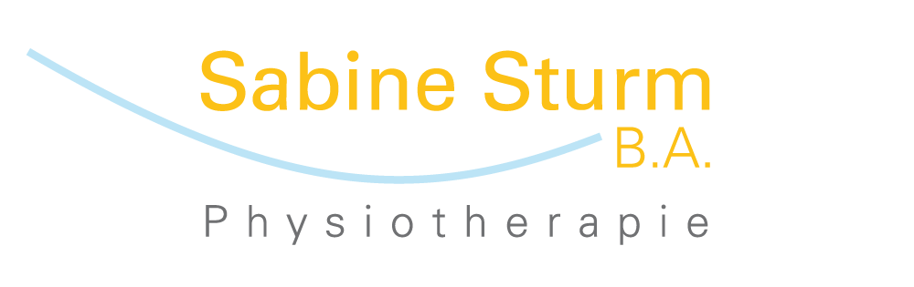
Praxis für Physiotherapie, Atem und Bewegung
Kleingemünderstr. 37
69118 Heidelberg
Tel. 0 6221 / 80 37 53

www.sabine-sturm.de
praxis@sabine-sturm.de

Wir suchen Verstärkung für unser Team

Unsere Praxis ist spezialisiert auf unfallchirurgische und orthopädische Krankheitsbilder. Zu unseren weiteren Fachgebieten zählen auch Behandlungsmethoden für neurologische und gynäkologische Krankheitsbilder. Für Patienten mit Atemwegserkrankungen weisen wir eine besondere Fachkompetenz auf.

Wir suchen:
- eine /n freundliche / n engagierte Physiotherapeut / in
- gerne auch Anfänger oder Wiedereinsteiger
- mit Interesse an Fortbildungen oder Studium
- Voll- /Teilzeit

Wir bieten:
- moderne, helle Praxis mit 4 Behandlungsräumen und einem Gruppenraum
- freundliches Betriebsklima in einem Team das Spaß an und bei der Arbeit hat
- 25 min. Takt
- Großer Privatkundenstamm
- Unterstützung bei Fortbildung oder Studium
- Faire Bezahlung

Sie können mit Ihrer Begeisterung Ihr Arbeitsfeld mitgestalten.
Teilhabe an der Physiopraxis mittelfristig möglich.

